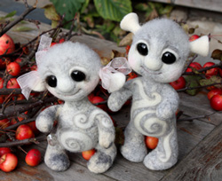Сухое валяние игрушки - один из самых захватывающих видов творчества. Кого только не валяют из шерсти мастера - валяльщики - котят, заек, собачек, дракончиков, людей ии много еще кого. Сегодня у нас очень подробный мастер класс от замечательно автора Юлии Юркевич из Санкт - Петербурга. А валяем мы сегодня Игрушку Марсюшку.

Итак, начнем!

[Читать дальше...](http://www.myfelting.com/index.php?route=information/information&information_id=35)

Мастер-класс по валнию игрушки -  инопланетного существа «Марсюши».

Для работы нам потребуются: [шерсть меринос](http://www.myfelting.com/tops), [кардочесанная  шерсть](http://www.myfelting.com/cardata),сливер, щетка для валяния или губка, глазки стеклянные подходящего размера (можно использовать бусины), [иглы для валяния](http://www.myfelting.com/index.php?route=product/category&path=29) (толстая,тонкая и обратная), можно воспользоваться [держателем для игл](http://www.myfelting.com/index.php?route=product/product&path=41&product_id=195), длинная игла(для шитья мягкой игрушки) - для вшивания глазок, нить армированная или зубная нить.

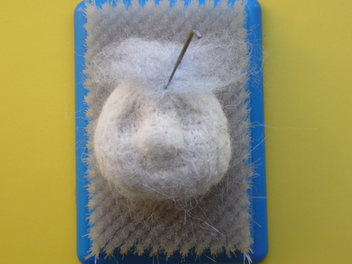

Отрываем  от  ленты сливера пучок шерсти и перепутывая волокна,сворачиваем в шарик.Начинаем  валять грубой иглой,равномерно уваливая со всех сторон,формируем голову,не забываем про углубления для глаз!Намечаем будущие черты лица,при этом игла должна достаточно глубоко входить в шерсть,чтобы наша работа была хорошо сваляна не только снаружи,но и внутри. На получившуюся заготовку накладываем слой кардочесанной шерсти и плотно приваливаем его.

Если ваша иголочка стала плохо входить в войлок,меняем ее на более тонкую.Набираем необходимый объем путем наложения шерсти(щечки,носик и т.д.).Носик можно выделить другим цветом : мы накладываем  небольшую прядку тонкой белой шерсти.

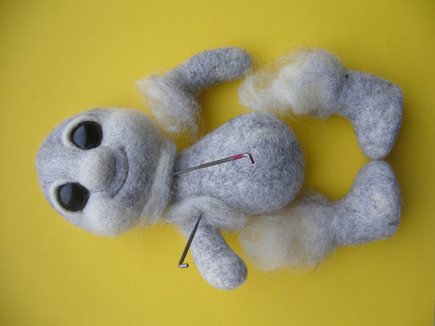

При вшивании глаз необходимо ввести длинную иглу с армированной нитью со стороны затылка в центр глазницы(оставив «хвостик»нити),протянуть через петельку глаза и вывести обратно на затылок.Завязав узелок увести нить в место будущего соединения головы с телом и обрезать.Каждый глаз пришивается отдельно. Для век берем две одинаковые прядки шерсти небольшого размера,спутываем их и валяем две плоские вытянутые заготовки.Один край заготовок оставляем рыхлым,для того,чтоб впоследствии привалять заготовки-веки по краю глаза.Следим за тем,чтобы они получились одинаковыми!

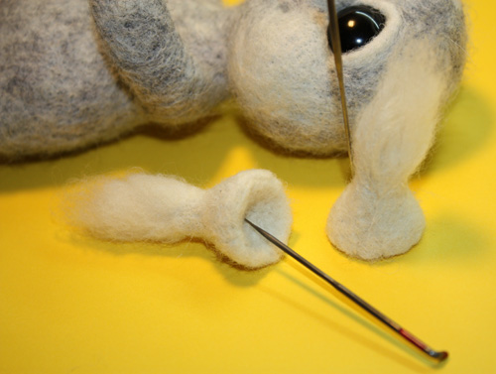

Теперь  нам надо сделать тело ,ручки и ножки.Берем сливер,перепутываем волокна и формируем  тело в виде груши,оставляя место соединения с головой несвалянным,для последующего прикрепления его к голове.Накладываем поверх заготовки из сливера слой кардочесанной шерсти необходимого цвета и тщательно приваливаем его.

Я сделала пузико потолще,чтобы Марсюша стал  упитанным)) Для ручек и ножек берем  по одинаковому колличеству шерсти и формируем нужный нам изгиб. Во время утыкивания игзибаем ручку или ножку и в этом положение валяем. Все должно быть достаточно хорошо свалянно,кроме мест соединения! Теперь делаем  на незавалянном крае «юбочку»и прикрепляем все детальки,стараемся,чтобы иголочка проходила глубоко,чтобы произошло сцепление волокон головы с телом,рук и ног с телом.Находим нужное положение ручек и ножек. Стопы у Марсюши достаточно большие и чтоб он мог стоять, необходимо найти точку равновесия.

Для инопланетных ушек необходимо взять одинаковое для каждого ушка количество тонкой шерсти, сформировать их и свалять,оставив место соединения с головой рыхлым.Делаем углубление внутри ушка,обрабатываем иголочкой края,делая их ровными.Затем приваливаем уши к голове,следя при этом за симметрией!

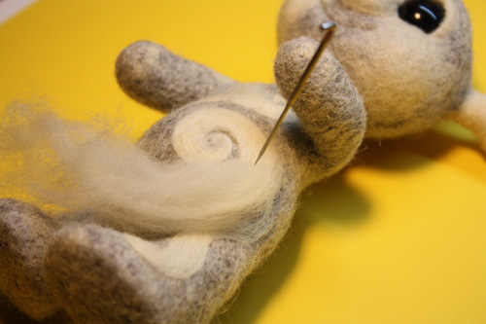

Когда наш НЛОшка уже собран и все его части тела на месте,я решила его украсить узором.Для этого взяла прядь тонкой шерсти и выкладывая по спирали,поправляя с края иголочкой утыкиваю,постоянно следя за формой !Глубоко иголку уже можно не вводить,т.к.у нас уже достаточно плотно заваляна игрушка.Таким образом мы выкладываем нужный нам узор.

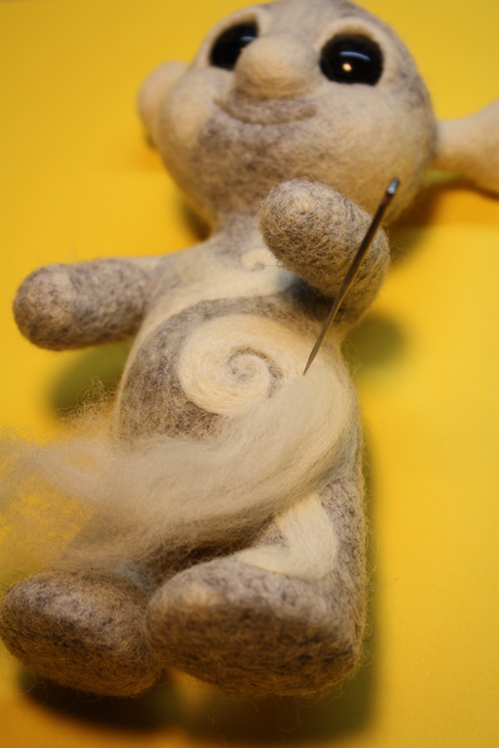

Затем,чтобы работа была выполнена на «отлично»мы тоненькой иголочкой начинаем «выглаживать».Двигаемся по пол сантиметра в разные стороны,вводя иглу не глубоко,добиваемся ровной и аккуратной поверхности.В итоге у Вас должна получится довольно плотная игрушка,не деформирующаяся при нажатии,без торчащих волокон!

Чтобы нам придать еще некоторую выразительность нашему созданию,можно затонировать края узора художественной пастелью или выложить тонкие пряди шерсти другого цвета и привалять их.Можно также затонировать щечки,ушки и глазки при помощи плоской кисточки и пастели.

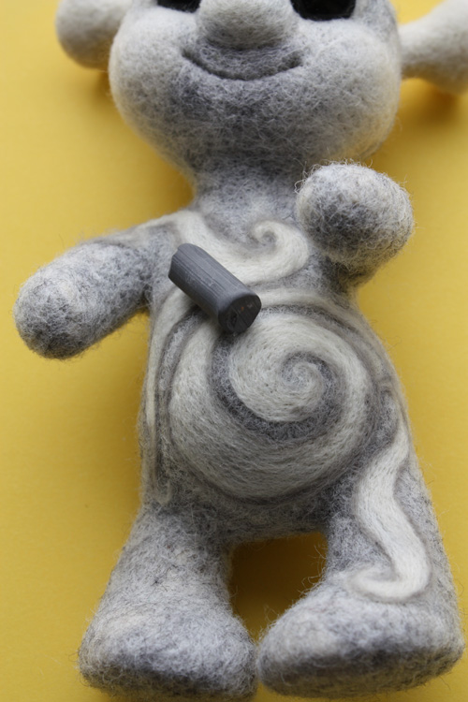

Наш Марсюша обязательно должен быть с волосиками,чтобы это осуществить,мы берем обратную иголочку и выдергиваем шерсть в нужных нам местах.

И вот теперь наш инопланетный друг готов и с удовольствием подружится с Вами!

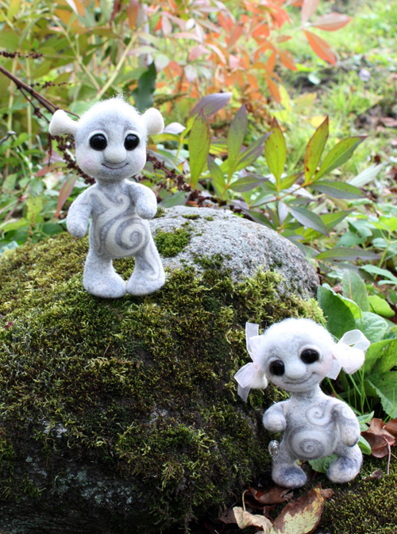

Автор: Юлия ЮЮ Юркевич

Страница в контакте <http://vkontakte.ru/yulia_yu_yu>

Страница в ЖЖ <http://yulia-yu-yu.livejournal.com/>

Почтовый ящик [yul1558@yandex.ru](mailto:yul1558@yandex.ru)

Обучение,мастер-классы,группа <http://vkontakte.ru/club141>

Город Санкт-Петербург.